

LA CONNESSIONE COME STILE DI VITA
Cosa ne pensano, davvero, gli italiani?
I risultati della Survey YouGov Italia per iliad
________________________________________________________________________

Nel 2025 iliad festeggia 7 anni in Italia. Un traguardo importante, celebrato con il lancio di iliadbox super. L’offerta di iliad più complete di sempre, pensata per chi vuole restare connesso dentro e fuori casa, senza compromessi, grazie a una connessione veloce, sicura e da portare sempre con sé.
Proprio per scoprire cosa conta davvero per le persone quando si connettono, iliad – che, da sempre, mette al centro l’utente – ha commissionato a YouGov Italia una ricerca su scala nazionale.
La connessione non è un’opzione. È essenziale.
Il 97% degli italiani considera la connessione internet importante nella vita quotidiana. Questo vale per tutte le età, dai giovani ai senior: la connessione è parte integrante del vivere quotidiano.

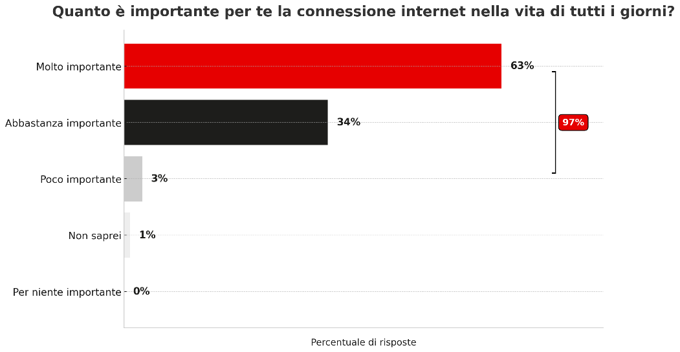

E cosa conta di più? La velocità: il 97% degli intervistati la ritiene un elemento rilevante.
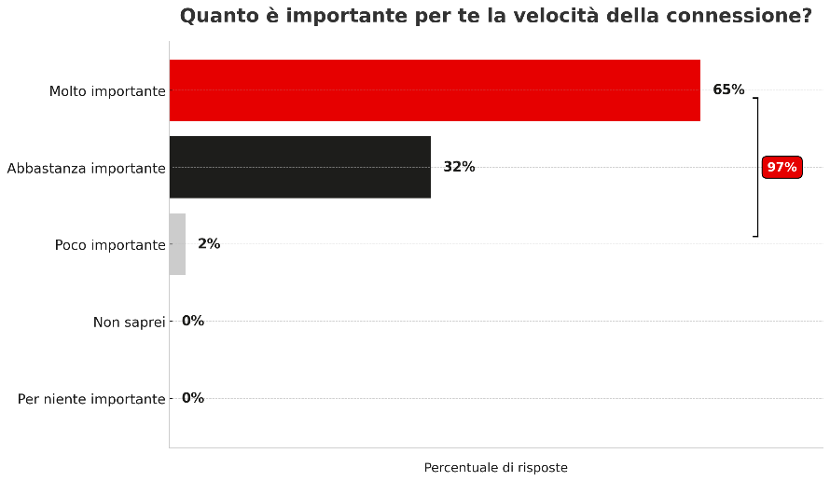

Connessione in movimento: il telefono è il centro della rete personale.
Oggi le persone vivono connesse in modo fluido e dinamico, passando da un dispositivo all’altro in un ecosistema digitale che richiede soluzioni sempre più flessibili.
Il 95% degli italiani si connette ogni giorno tramite smartphone. Per questo, oggi, la vera sfida è una connessione solida, affidabile e sicura che accompagni le persone ovunque vadano: da casa all’ufficio, dal treno alla pausa pranzo.
Da qui la volontà di iliad di includere nell’offerta la Saponetta Wi-Fi e la SIM dati, senza costi aggiuntivi. Una soluzione versatile e compatta per portare la connessione iliad fuori casa: in viaggio, nella seconda casa o come backup in mobilità.
Allo smartphone seguono Smart TV (40%) e laptop (35%), con variazioni significative per fascia d’età: i senior sono meno propensi a possedere una smart-tv, i giovani abbandonano il fisso.
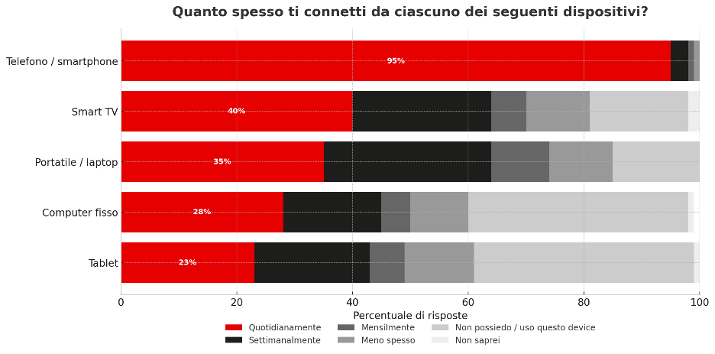

Per cosa usiamo la rete? Per vivere meglio.
Tra le diverse attività che prevedono l’utilizzo della connessione, gli italiani la usano soprattutto per:
- Messaggiare o chiamare (84%)
- Fare acquisti (80%)
- Leggere notizie o articoli online (73%)
- Effettuare pagamenti (73%)
- Trascorrere tempo sui social (71%)
- Guardare film o serie tv (66%)
- Ascoltare musica o podcast (58%)
- Spostarsi utilizzando il GPS (58%)
- Lavorare (49%)
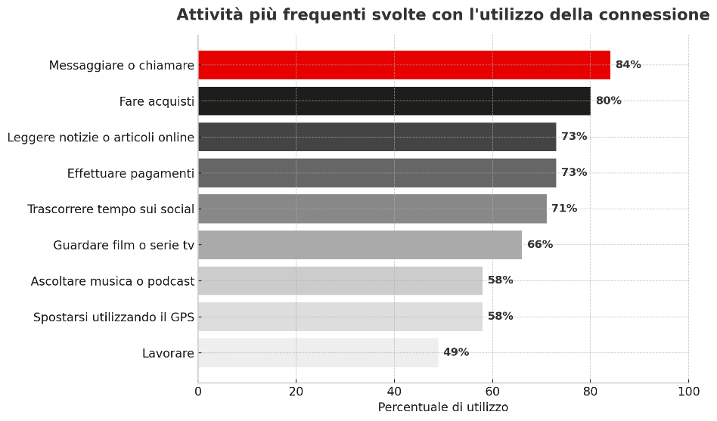

E proprio per facilitare ulteriormente le attività quotidiane, iliad introduce un’innovazione assoluta nel panorama italiano: è infatti il primo operatore a includere in un’offerta fibra la versione professionale di un assistente AI. Grazie alla collaborazione con Mistral AI, leader europeo nell’AI generativa, Le Chat Pro è incluso nell’offerta gratuitamente per 6 mesi. Un vero assistente virtuale che semplifica la produttività e potenzia la creatività.

Sicurezza: una priorità che cresce.
Il 97% considera la sicurezza online importante, e per quasi 9 su 10 utenti è più rilevante oggi rispetto al passato. Le precauzioni adottate? Le più comuni: dal prestare attenzione ai link e e-mail sospette (64%) ed evitare siti sospetti (59%), all’aggiornare i dispositivi (47%).
Ma solo il 44% sceglie di dotarsi di un Antivirus, segno che la cultura della sicurezza può crescere ancora. Per rispondere a questa esigenza, iliad ha deciso di includere nell’offerta McAfee Multi Access, un sistema di protezione avanzata che consente di mettere al sicuro fino a cinque dispositivi – tra smartphone, tablet e PC – da virus, malware e minacce online. Inoltre, l’antivirus permette anche di gestire in modo sicuro le proprie password, offrendo sicurezza completa.
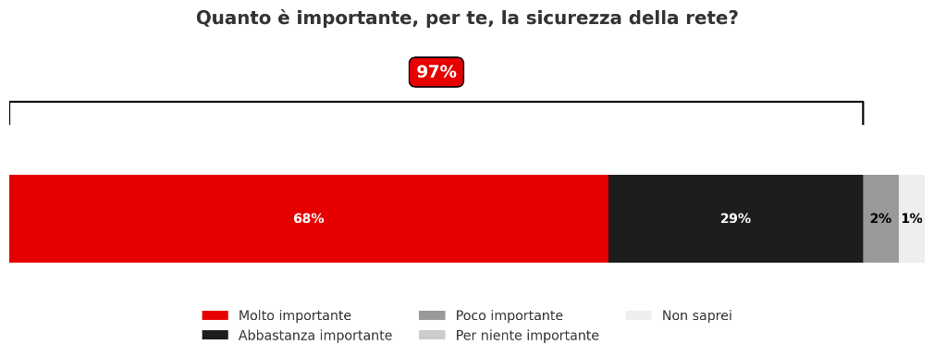

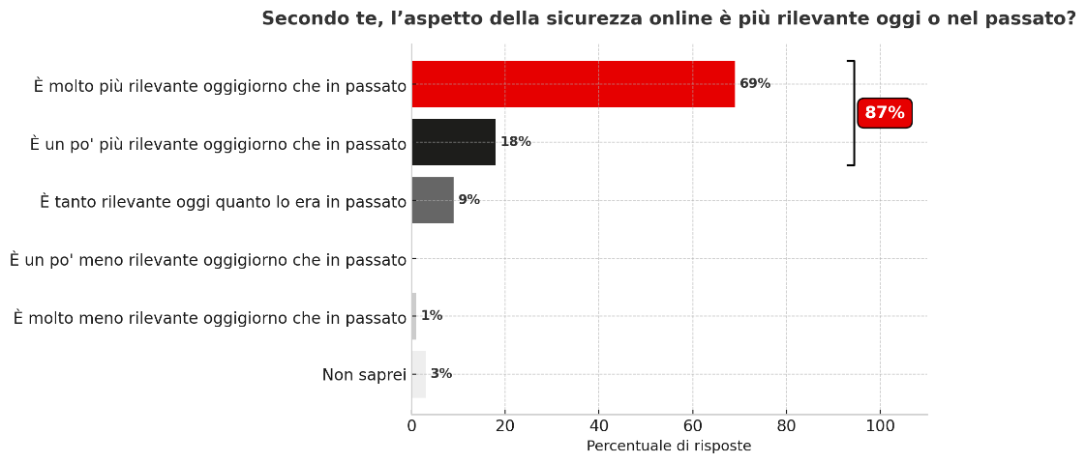

In sintesi.
Dalla survey commissionata a YouGov Italia da iliad, emerge come gli italiani considerino la connessione essenziale nella loro vita quotidiana (97%), e il 97% considera la velocità importante. Il 95% si connette ogni giorno da smartphone, confermando l’importanza di restare online ovunque. La sicurezza online è un aspetto rilevante per il 97%, ma solo il 44% si dota di Antivirus, confermando come ci sia ancora spazio per crescere in consapevolezza digitale.
Gli italiani vogliono dunque una connessione veloce, affidabile e sicura.
Una connessione che li possa accompagnare nelle attività quotidiane dentro e fuori casa. Lo afferma il 74% degli intervistati, una buona connessione internet può davvero migliorare la vita delle persone.
A proposito di iliad
iliad è l'operatore che ha rivoluzionato il mercato di telefonia mobile in Italia fin dal suo esordio nel 2018, con offerte che coniugano qualità e trasparenza. A gennaio 2022 iliad è entrata nel mercato della rete fissa con la propria fibra e il proprio router, la iliadbox. Ad oggi la fibra iliad copre oltre 17 milioni di case. A maggio 2023 iliad ha presentato iliadbusiness: l’offerta per aziende e P.IVA. Secondo uno studio GRIF-Luiss di novembre ’22, gli investimenti di iliad in Italia hanno generato un ritorno di oltre 10 miliardi di euro sulla produzione nazionale, con oltre 83.000 posti di lavoro (diretti, indiretti e indotti). È presente in Italia con un'infrastruttura di rete proprietaria. iliad a oggi copre il 99,6% della popolazione tramite tecnologia 4G, e la sua rete 5G raggiunge oltre 7.000 città italiane e in costante incremento, su dispositivi 5G compatibili con la rete 5G iliad (per maggiori informazioni e per verificare i telefoni compatibili visita https://5g.iliad.it/). iliad è presente in tutta la penisola italiana con 62 Flagship Store e oltre 9.000 punti vendita suddivisi tra iliad Corner, iliad Point, iliad Express e iliad Space. L'operatore mobile appartiene al Gruppo iliad, tra i primi cinque più grandi operatori di telefonia in Europa. iliad ha superato i 12 milioni di utenti. Da aprile 2024 iliad è il primo operatore telefonico in Italia con un’offerta fibra con router Wi-Fi 7. Da agosto 2024 iliad scende in campo al fianco della Lega Serie A diventando il nuovo Innovation & Technology Partner.

Sondaggio in modalità CAWI (Computer-Assisted Web Interviews) effettuato su 1.000 rispondenti appartenenti al panel proprietario YouGov, rappresentativi della popolazione maggiorenne in termini di fasce di sesso, età e area geografica di residenza.

